**桃園市立大有國民中學109學年度第二學期第一次評量試卷**

|  |  |  |  |  |  |  |  |  |  |
| --- | --- | --- | --- | --- | --- | --- | --- | --- | --- |
| 年 級 | **七** | 考 試  科 目 | **生物** | | | 命 題  範 圍 | 1-1 ~ 2-4 | 作 答  時 間 | 45分 |
| 班 級 |  | 姓 名 |  | 座 號 |  | 分 數 |  | | |

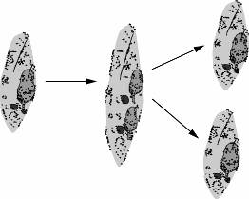

**選擇題：每題2分，共50題，100分**

1. 小亮打球時擦傷膝蓋，皮膚破損，等傷口復原後，其新生皮膚細胞的染色體數目共有多少？ (A)92條　(B)48條　(C)46條　(D)23條
2. 小桀比較卵和受精卵，則兩細胞內的染色體套數應該分別為何？　(A) n；n　(B) 2n；2n　(C) 2n；n　(D) n；2n
3. 台北樹蛙行有性生殖時，需要哪些細胞參與？　(A)兩個體細胞　(B)兩個精子　(C)兩個卵　(D)一個精子及一個卵
4. 下列有關人類男性生殖細胞的敘述何者正確？ (A)比卵大　(B)帶有23條染色體　(C)具有成對的遺傳因子　(D)不具有性染色體
5. 生物透過什麼作用而能繁衍不息？　(A)代謝作用　(B)光合作用　(C)生殖作用　(D)呼吸作用
6. 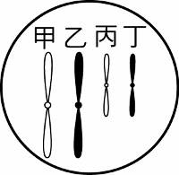附圖為某生物體細胞細胞的染色體示意圖，則該細胞經減數分裂後可能會產生下列何種子細胞？

(A)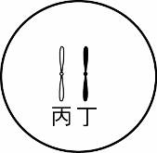 (B)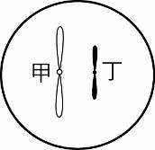 (C)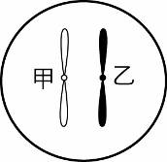 (D)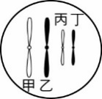

1. 第1代果蠅體細胞內有8條染色體，繁殖到了第4代的果蠅時，其體細胞內將有多少條染色體？　(A) 64　(B) 32　(C) 8　(D) 4
2. 生物進行細胞分裂有很多的作用，其中不包括下列何者？　(A)抵抗病菌　(B)更新衰老的細胞　(C)繁殖後代　(D)使個體長大
3. 附圖為人類行有性生殖示意圖，則圖中甲為何種過程？乙細胞的染色體數目為多少條？　(A)細胞分裂、46條　(B)細胞分裂、23條　(C)減數分裂、46條　(D)減數分裂、23條

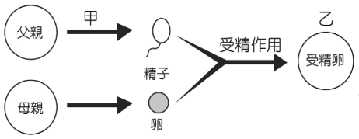

1. 橘子皮上的青黴菌是以下列何種方式繁殖？　(A)孢子繁殖　(B)出芽生殖　(C)分裂生殖　(D)斷裂生殖。
2. 阿宏利用顯微鏡觀察池水，發現一隻草履蟲經附圖中的過程變成兩隻草履蟲，請問這隻草履蟲正在進行何種生殖？　(A)分裂生殖　(B)出芽生殖　(C)斷裂生殖　(D)營養器官繁殖。
3. 變形蟲行分裂生殖時染色體的數量變化，下列選項中何者正確？(橫軸為時間，縱軸為染色體數量)  
   (A) 　(B)   
   (C) 　(D) 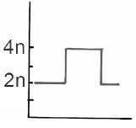

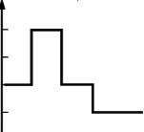

1. 不經過配子結合過程的繁殖方式稱為無性生殖，下列有關無性生殖的敘述，何者正確？　(A)當環境改變時，較不容易被淘汰　(B)後代可以保持親代原有的特徵　(C)後代同時獲得來自父方及母方的染色體　(D)容易培育出新品種
2. 大聖發現有些植物可藉由營養器官，以無性生殖的方式產生子代。試問植物可用於進行無性生殖的營養器官不包括下列何者？　(A)種子　(B)根　(C)莖　(D)葉
3. 馬鈴薯塊莖上長出新芽，請問此新芽是經由下列何種方式產生的？　(A)經由細胞分裂產生　(B)經由減數分裂產生　(C)由受精卵經細胞分裂產生　(D)由精細胞和卵細胞結合而成
4. 受精卵到達子宮後會著床埋入何處，繼續發育形成胎兒？　(A)羊膜　(B)胎盤　(C)子宮內膜　(D)臍帶
5. 依自然情況下受精作用發生的場所來區分，鯨魚屬於下列何者？　(A)體外受精　(B)體內受精　(C)兼行體外受精及體內受精　(D)僅進行無性生殖
6. 一個木瓜內有許多種子，主要原因為何？　(A)一個胚珠內有許多卵細胞　 (B)一粒花粉內有很多精細胞　 (C)一朵花內有許多子房　 (D)一個子房內有許多胚珠
7. 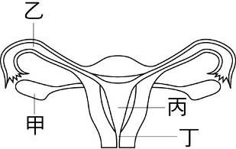附圖為女性生殖系統，下列敘述何者正確？　(A)甲為子宮　(B)乙為輸卵管　 (C)丙為卵巢　(D)丁為尿道
8. 附圖為女性生殖系統及發育中的胎兒，則哪個構造可以讓胎兒獲得母體的養分？　(A)甲與乙　(B)乙與丙　(C)丙和丁　(D)甲和丙。

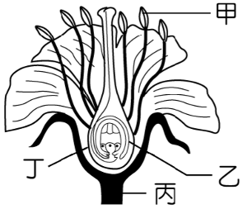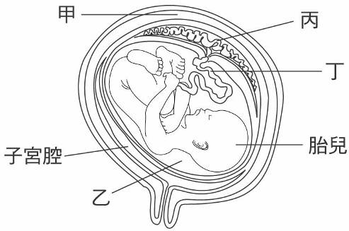

1. 附圖為花的生殖器官，大誠想在顯微鏡下觀察花粉粒，他該在圖中的何處取得花粉粒？ (A)甲　(B)乙　(C)丙　(D)丁
2. 在自然情形下，下列有關動物受精及胚胎發育方式的敘述，哪幾項是正確的？  
   甲.胎生動物一定是體內受精；乙.體內受精一定是胎生動物；丙.卵生動物一定是體外受精；丁.體外受精生物一定是卵生動物。  
   (A)甲丁　(B)甲丙　(C)乙丙　(D)乙丁
3. 動物胚胎發育方式可分為胎生與卵生，下列何種生物屬於胎生？　(A)翡翠樹蛙　(B)小丑魚　(C)綠蠵龜　(D)海豚
4. 多細胞生物不論有性生殖或無性生殖都必須經歷以下哪一項過程？　(A)減數分裂　(B)細胞分裂　 (C)一個母細胞產生四個子細胞　 (D)子細胞內染色體數目減半
5. 植物演化出花粉管，對於植物而言最大的優勢為何？　 (A)方便精細胞以游泳的方式到達卵處　(B)植物精卵的結合不需要水為媒介　(C)使植物可以適應潮溼的環境　(D)吸引昆蟲拜訪，順便為其傳粉
6. 豌豆莖的高矮是由一對遺傳因子所控制，若表現高莖的遺傳因子是T，而表現矮莖的遺傳因子是t，則一矮莖的豌豆其遺傳因子組合應為何者？　(A)tt　(B)TT　(C)Tt　(D)Tt或tt
7. 下列何者是可以控制生物性狀的基本單位？　(A)細胞核　(B)染色體　(C)基因　(D)遺傳因子
8. 小翊長得很像他的父母，是因為生物體表現何種現象？　(A)代謝　(B)運動　(C)生殖　(D)遺傳
9. 下列哪一位是遺傳學之父？　(A)孟德爾　(B)虎克　(C)達爾文　(D)龐尼克
10. 阿誠取兩株豌豆作遺傳實驗，其基因組合為Tt×tt，若子代的基因型有A種、表現型有B種，則A＋B為多少？　(A) 2　(B) 3　(C) 4　(D) 5
11. ABO血型是由一對的遺傳因子所控制，則人類的腦細胞中有幾個控制此性狀的遺傳因子？　(A)有46個　(B)有1個　(C)有2個　(D)沒有控制此性狀的遺傳因子
12. 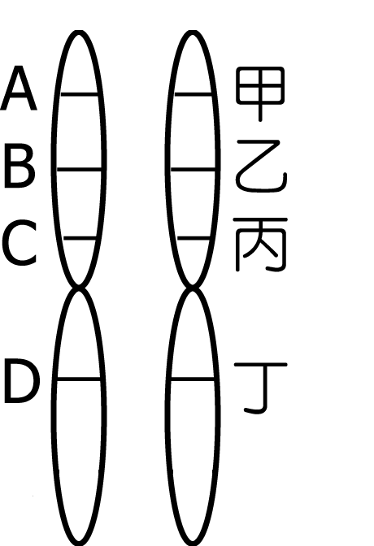某生物的細胞中只有一對染色體，如附圖所示，若D為控制體色的遺傳因子，則另一控制體色的遺傳因子位於何處？　(A)甲　(B)乙　(C)丙　(D)丁。
13. 正常人類男性的體細胞染色體組成，下列何者是正確的？　(A)22條+X　(B)22條+Y　(C)44條+XX　(D)44條+XY
14. 人類子代的性別決定於下列哪一個過程？　(A)減數分裂的過程　(B)卵和精子的受精那瞬間　(C)受精卵行細胞分裂的過程　(D)胎兒出生的過程。
15. 下列關於人類染色體數目的敘述，何者正確？　(A)人類的體細胞都含有X染色體 　(B)人類體細胞內含有23對性染色體　(C)除卵和精子以外，其餘細胞都具有23對體染色體　(D)所有正常的精子，都含有一個Y染色體。
16. 下列何者不屬於遺傳性疾病？　(A)白化症　(B)唐氏症　(C)軟體發育不全症　(D)新冠肺炎
17. 「喜憨兒」中有部分是唐氏症的患者，請問造成唐氏症的原因為下列何者？　(A)生產過程中受到傷害　(B)染色體數目異常　(C)隱性的致病遺傳因子表現　(D)顯性的致病遺傳因子表現
18. 涵涵結婚後頭胎生下男孩，發現罹患白化症，於是涵涵要生下一胎前先採取適當措施。請問下列哪種措施最適宜？　(A)看皮膚科醫師門診　(B)尋求生物技術支援　(C)到護膚中心諮詢　(D)洽詢遺傳諮詢門診
19. 兩隻純種短翅果蠅(rr)交配，其後代出現一隻長翅果蠅的理由可能為何？　(A)人為育種　(B)基因突變　(C)環境改變　(D)病毒性感染。
20. 下列何者會使行有性生殖的生物體產下突變的子代？甲.精子發生突變；乙.生物體的體細胞發生突變；丙.卵發生突變。　(A)僅甲乙　(B)僅乙丙　(C)僅甲丙　(D)甲乙丙。
21. 下列何項因素不是導致基因突變的可能原因？　(A)照射過量紫外線　(B)與表妹結婚　(C)被病毒感染　(D)吃含有亞硝酸鹽類的食品
22. 白化症是隱性的遺傳疾病，下圖是小海家族中白化症的遺傳情形，則小蓮和柚子生下小櫻，小櫻患有白化症的機率為何？　(A)0%　(B)25%　(C)50%　(D)75%

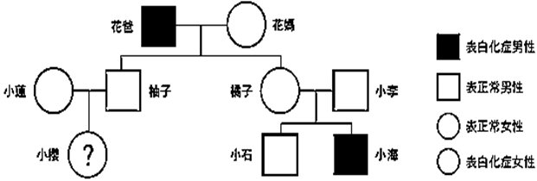

**白化症男子**

**正常男子**

**正常女子**

**白化症女子**

**花爸**

**小李**

**橘子**

**小蓮**

**柚子**

**花媽**

**小海**

**小石**

**小櫻**

* 附圖為雞蛋的構造示意圖，試回答43~44題：

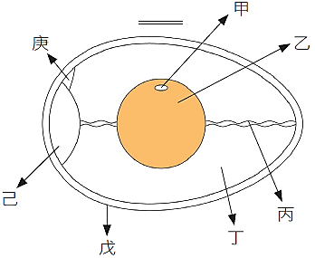

1. 若此為受精蛋，則哪一部位可以發育成新個體？　(A)甲　(B)乙　(C)丙　(D)丁
2. 含有養分，可供胚胎發育所需的是哪些？　(A)甲乙　(B)乙丙　(C)甲丁　(D)乙丁。

* 人類的ABO血型包含A、B、O、AB四種血型，試回答45~47題：

1. B型者的基因型可能為何？　(A)只可能為　(B)只可能為i　(C)可能為或i　(D) ii。
2. 小豪的父母的血型分別為為A型和AB型，則小豪的血型不可能為下列哪一種情形？　 (A) Ａ型　(B) Ｂ型　(C)AB型　(D) Ｏ型
3. 浩浩血型為A型，老婆血型為B型，生下的小孩血型最多有幾種可能？  
   (A) 5種 　(B) 4種　(C) 3種　(D) 2種

* 閱讀短文，回答48~50題。

水螅的生殖

無性生殖，常出現在春夏兩季，由身體長出芽體，芽體逐漸長大後脫離母體，附著發育成另一個新水螅。

有性生殖，多數為雌雄同體，在夏、秋季之間產生性器官。精巢通常位於近口端，呈錐狀、生殖細胞經成熟分裂生出多數精子；卵巢位於同體近基盤一端，呈球狀，每個卵巢中只有一粒卵，成熟後凸出體表。雌雄同體的種類，也須經異體受精。通常精子離開母體，游至另一個體的卵巢受精，經過多次細胞分裂，發育成原腸胚。原腸胚脫離母體，沉入池底。它能經受乾旱和冰冷的惡劣環境，待冬季過後，破殼而出，發育為新的水螅體。

1. 根據上文，水螅的無性生殖方式稱為何？　(A)斷裂生殖　(B)營養器官繁殖　(C)出芽生殖　(D)分裂生殖
2. 水螅進行有性生殖的過程，不需要經過下列何者？　(A)細胞分裂　(B)受精作用　(C)減數分裂　(D)交配
3. 當環境乾旱、冰冷時，水螅利用何種生殖方式較有利？　(A)有性生殖　 (B)無性生殖　(C)孢子繁殖　(D)營養器官繁殖